Вариант 1
1.
Отметьте правильный ответ
По способу учета фактора времени методы экономической оценки инвестиций делятся на:
статические (простые) и динамические
количественные и качественные
простые и сложные
абсолютные и относительные
ОТВЕТ:статические (простые) и динамические
2.
Дополните
Дисконтированием называется процедура приведения разновременных затрат и результатов на_________расчетного периода.
ОТВЕТ: начало
3.
Дополните
Норма дисконта, используемая для оценки эффективности участия предприятия в проекте и устанавливаемая инвестором самостоятельно, называется безрисковой_________ нормой.
ОТВЕТ: коммерческой
4.
Название формулы:
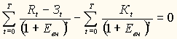
ОТВЕТ: внутренняя норма доходности

5.
Укажите неизвестный компонент:
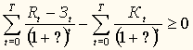

ОТВЕТ: внутренняя норма доходности

6.
Отметьте правильный ответ
Соответствие линий и точек для 6.
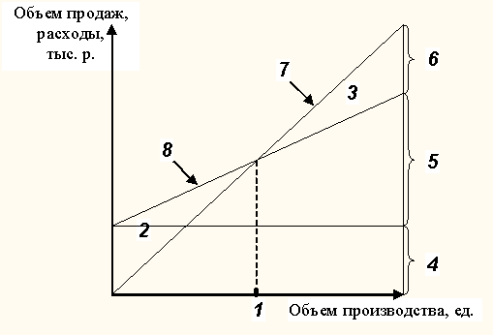
прибыли до уплаты налогов
переменным расходам
постоянным расходам
зоне прибыли
зоне убытков
точке безубыточности
кривой изменения объма продаж
общим расходам
ОТВЕТ:зоне прибыли
7.
Отметьте правильный ответ
Соответствие линий и точек для 7.
кривой изменения объема продаж
прибыли до уплаты налогов
переменным расходам
постоянным расходам
зоне прибыли
зоне убытков
точке безубыточности
общим расходам
ОТВЕТ:кривой изменения объема продаж

8.
Отметьте правильный ответ
Абсолютным критерием статического метода оценки экономической эффективности инвестиций является :
интегральный экономический эффект
индекс доходности
среднегодовой доход
ОТВЕТ: среднегодовой доход

